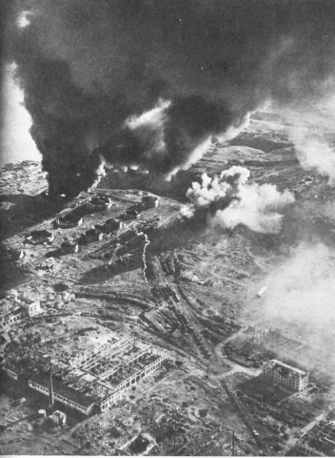
Сталинградская битва
Здесь даже давний пепел так горяч, Что опалит — вдохни, припомни, тронь ли … Но ты вступая по нему, не плачь И перед пеплом будущим не дрогни
Ольга Берггольц

Уважаемые родители!
Всем взрослым хочется чтобы их дети знали больше: выучили много языков, изучали историю разных государств и, в первую очередь, любили свою исторю, историю своей страны. Знать трагические моменты, благодаря которым мы дышим воздухом, любуемся прекрасными видами, ради которых, отдали жизни тысячи - обязан каждый.
Подрастающее поколение должно знать каким не лёгким трудом была завоёвана победа, уважать ветеранов и просто людей преклонного возраста, помогать им.
Говоря: «Волгоград», мы сразу вспоминаем о Сталинградской битве.
Данный проект подразумевает работу с интернет ресурсами, ознакомление с исторической справкой, посещение музеев и мемориалов памяти, беседы с ветеранами ВОВ.
Ребята будут проводить достаточно времени за компьютером, участвовать в инсценировках и создавать свои отчёты.
Заранее благодарим за сотрудничество!

Сталинград
В последней надежде Меж раем и адом Дрожали мгновения Под Сталинградом. Их было так много И вдруг не хватало, Когда под подошвами Почва дрожала. И взятое дрожью Течение Волги Казалось, застынет В терпении долгом. И только планеты Могучая сила И камни, и кости, и реку Крутила. И только твердила Себе многократно: Не стану, не стану Вращаться обратно...

А.Лазученков

Зеленкина Е.Е., Писарева В.В.,
Белышева А.С.

ВГПУ математический факультет



Проект для учеников 9 и 11 классов
Согласно государственному образовательному стандарту на тему Великой отечественной войны отводится 6 часов, что вообще является малой толикой на пути создания у детей представления о трагических событиях. Данный проект не только познакомит детей с историей, экологии, географии, но и так-же затронет патриотическое образование детей. На классных часах будут проводиться походы в музеи и посещение памятников боевой славы.
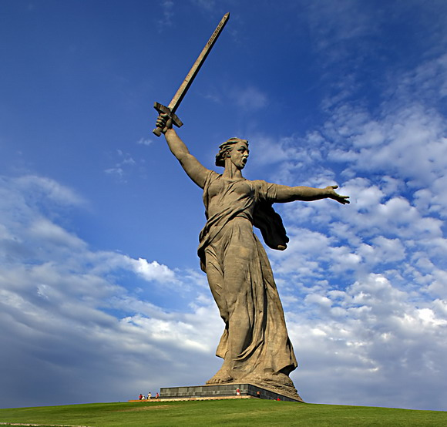

От проекта ожидается: понимание трагических фактов, объёмных выводов из данной ситуаций, расширение кругозора в вопросах познания своего родного края.

Итоговая оценка проекта, будет ставиться по правильности выполнения кроссворда, креативных представлений своих творческих исследований, а так-же из умения дискуссировать на проблемные вопросы.

Преимущество методов проекта
- Каждый ребёнок вносит свой вклад в работу группы,класса в учебный процесс в целом
- Учащиеся получают возможность работать в удобном для них темпе и обращать особое внимание на те вопросы темы, которые вызывают интерес именно у них
- Ребята осваивают те стороны, учебной деятельности, которые берёт обычно на себя учитель:целеполагание, планирование, оценивание, контроль и т. д.
- Учитель становится организатором учебной деятельности школьника, передаёт учащемуся свои функции управление учением, тем самым, тем самым обеспечивает переход от внешнего к внутреннему контролю.
- Во время учебного процесса ведётся сбор и классификация информации , реализуется возможность учащегося переработать громадный поток информации.
- Работа над проектом развивает умственную самостоятельную работу.

